I 中国铁矿石价格指数（CIOPI）

中国钢铁工业协会 2017年7月4日印发

一、进口铁矿石价格（OPI）

7月4日，**直接进口**铁矿石62%品位干基粉矿到岸价格为62.36美元/吨（即1.0058美元/吨度），环比每吨下降1.16美元，降幅为1.83%；当月平均价格为62.94美元/吨。

7月4日，**现货贸易**进口铁矿石62%品位干基粉矿人民币含税价格为510.75元/吨，环比每吨下降8.01元，降幅为1.54%，当月平均价格为514.76元/吨。

7月4日，**直接进口**铁矿石58%品位干基粉矿到岸价格为51.61美元/吨（即0.8898美元/吨度），环比每吨下降1.23美元，降幅为2.33%；当月平均价格为52.23美元/吨。

7月4日，**现货贸易**进口铁矿石58%品位干基粉矿人民币含税价格为410.47元/吨，环比每吨下降9.01元，降幅为2.15%，当月平均价格为414.98元/吨。

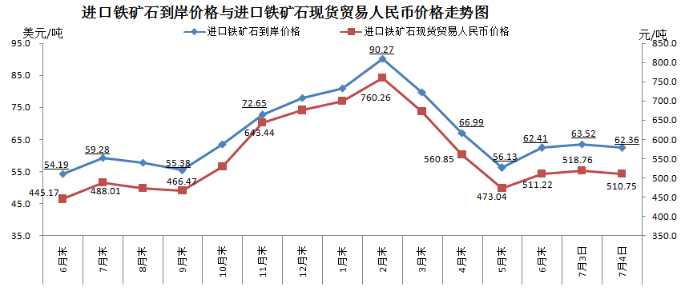

二、国产铁矿石价格

7月4日，国产铁矿石62%品位干基铁精矿含税价格为560.85元/吨，环比每吨上升4.72元，升幅为0.85%；比进口铁矿石高50.10元/吨，升幅为9.81%；当月平均价格为558.49元/吨，比进口铁矿石高43.73元/吨，升幅为8.50%。

7月4日，国产铁矿石65%品位干基铁精矿含税价格为623.26元/吨，环比每吨上升5.43元，升幅为0.88%；当月平均价格为620.55元/吨。

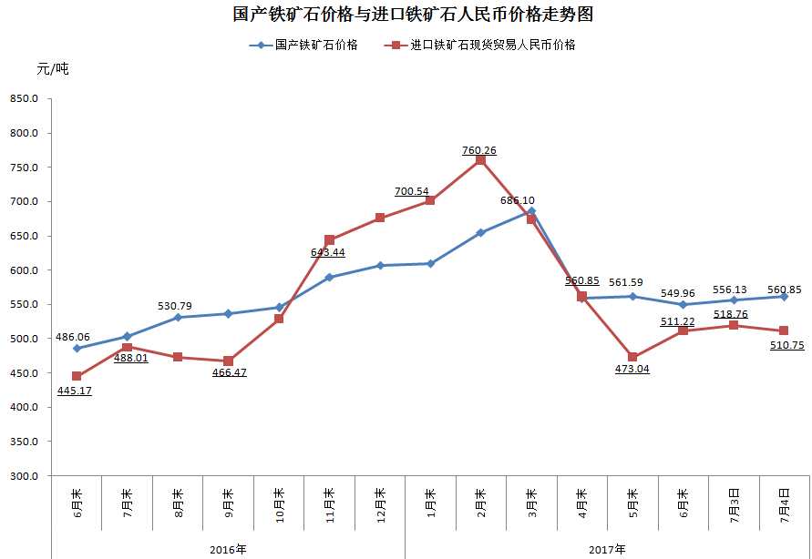

三、中国铁矿石价格指数（CIOPI）

7月4日，中国铁矿石价格指数（CIOPI）229.18点，环比下降3.49点，降幅为1.50%。其中：国产铁矿石价格指数为217.96点，环比上升1.84点，升幅为0.85%；进口铁矿石价格指数为230.88点，环比下降4.29点，降幅为1.83%。

